TAKSONOMIJSKI PRISTUP I ONTOLOŠKA STURKTURA

WEB SAJTA

Živana Kljajić, Siniša Kljajić
Univerzitet APEIRON, Banja Luka

Apstrakt: Taksonomijski prikaz i ontološka struktura, povezana sa sistematskim poznavanjem oblasti primjenljivosti, predstavljaju bazične komponente funkcionalnog Web sajta. Krajnji korisnik kao konačni validator našeg rada, kombinovan sa Google analitičkim alatima i statističkim alatima integrisanim u procesu izrade kao sistemom povratne sprege, predstavlju ključni faktor uspjeha. Koristeći se taksonomijom - sistemom kategorizacije ili programski govoreći semantičkom pristupu, ontologijom kao sistemom povezanosti prepuštenom relacijskom svijetu unutar prostora konstrukcijskih veza kreativnosti, dolazimo do neraskidivog sistema uspjeha i opstanka naših Web proizvoda i usluga. U ovoj studiji ćemo istražiti značaj ovih termina u on-line sistemu unapređenja nastave kako bismo izvršili pravilnu kategorizaciju, olakšali studentu i predmetnom profesoru rad u tako organizovanom sistemu.
Ključne riječi: taksonomija, Drupal CMS, web ontologija, view, CCK – konstruktor za upravljanje sadržajim
Abstract: The taxonomy view and Web ontological structure, associated with a systematic knowledge of the area applicability, are crucial component in functional Web site designee. The end-user as the ultimate Web site evaluator, combined with Google analytical tools and statistical tools integrated into the process of developing are key factor of success in the space of constant competition. Using the taxonomy as classification system or in programming expression the semantic approach, ontology as a inner link system in the relations space of creativity, we reache to the unbreakable system of success and survival of our Web products and services. In this study, we investigate the importance of these terms in the on-line system to improve the educational process in categorization, facilitate the work of all the actors in the educational process.
Key words: taxonomy, Drupal CMS, Web ontology view, CCK-content construction kit.

UVOD- ZNAČAJ WEB SAJTA UNIVERZITETA!

Univerzitetski Web sajt mora imati višestruku ulogu. Orjentisanost prema studentu kao krajnjem korisniku u savremenom obrazovnom sistemu, zadovoljavanje kriterijuma informisanosti, kreiranje proizvoda kao resursursnog procesa cjeloživotnog učenja, usklađivanja sa savremenim pedagoško-sociološkim didaktičkim pristupima obrazovnim procesima, s „autorespond“ sistemom koji predstavlja validatora cjelokupnog kvaliteta našeg rada.
Sa korisničke strane gledano, Web sajt univerziteta prestavlja mogućnost nalaženja informacija u željenom obliku pri čemu su svrstavanje i kategorizacija od presudne važnosti. Pretraga i „grubi“ pronalazak traženih informacija nije isto što i kategorizacija koja omogućava filtriranje, poređenje kao i analizu nađenih terminskih odredbi. U fizičkom sistemu ta razlika bi bila sljedeća: Web sajt sa mogućnošću pretrage slike studenata druge godine – poslovne informatike – sistema učenja na daljinu sa imenom i prezimenom studenta! Pretraga u mnogim slučajevima neće biti dovoljna za pravilno upravljanje sadržajima s vokabularnim karakteristikama. (1)

DRUPAL KAO NAPREDNO INTEGRALNO RJEŠENJE WEB INFOMRACIONOG SISTEMA

Drupal je visoko modularan, otvorenog koda Web CMS – sistem za upravljanje sadržajem sa velikom podrškom i saradnjom članova, timova koji rade na stalnom usavršavanju i poboljšanju sistema. Kao standardizovan i proširiv, podržan stalnim timovima korisnika, programera koji kontinuirano usavršavaju i ažuriraju kod, broj grešaka i sigurnosnih propusta je sveden na minimum.
Drupal je napisan u php, JavaScript i JQuery biblioteke predstavljaju standardni oslonac, dok su baze podataka zasnovane na PostgreSQL ili MariaDB/MySql.
Drupal je visoko modularan, otvorenog koda Web CMS – sistem za upravljanje sadržajem sa velikom podrškom i saradnjom članova, timova koji rade na stalnom usavršavanju i poboljšanju sistema. Kao standardizovan i proširiv, podržan stalnim timovima korisnika, programera koji kontinuirano usavršavaju i ažuriraju kod, broj grešaka i sigurnosnih propusta je sveden na minimum.
Mogućnost razdvajanja i održavanja je integrisana u samu bit sistema, prezentacioni dio je u potpunosti odvojen od sistema za održavanje, autorizaciju i modularizaciju.Sistem se stalno usavršava od strane Drupal.org asocijacije, koja organizacije konferecije, forume, blogove i prezentacije. Mnoge organizacije angažuju timove kako bi radili na poboljšanju koda ili pravljenju modula prikladnih za specifične poslovne subjekte. Sistem se koristi se za Web portale, on-line časopise, sisteme elektronske trgovine, galerije fotografija i sisteme učenja na daljinu, mobilne aplikacije itd. Drupal je u potpunosti modularan, odnosno nove osobine, svojstava ili funkcije se dodaju putem modula koji su integrišu unutar jezgra kao relacione baze podataka s svrhom puržanja dodatnih funkcionanosti sistema. Modularna riješenja su najčešće napisana od strane članova Drupal organizacije ili treće strane koja anažuje programere ili zvanične drupal asocijativne grupe na poboljšanju funcionalnosti i pisanju dodatnog koda.

3.0. TAKSONOMIJA I “TAXONOMY MANAGER”
Taksonomija predstavlja akademsku diciplinu kategorizacije i klasifikacije, u biologiji pojednostavljeno, pripadnost organizama određenim grupacijama na osnovu zajedničkih karakteristika, uspostavljajući ime i opis svake grupe, dok na Webu prestavlja sistem klasifikacije i organizacije kako bi se svi deskriptovani pojmovi svrstali u logički sistem centralizovanog znanja, koji nam koristi u svim budućim istražvanjima, poređenjima i novim kategorizacijama. U tako organizovanom Web sistemu, taksonomijska imena usljed stalnih istraživanja i principijelnih objašnjena su pogodna izmjenama i dopunama kao i novim vidovima sistematske kategorizacije i nomenklaturnih procesa. (2)

3.1. Taksonomija, upravljajte tagovanje, kategorizacijom i klasifikacijom vaših sadražaja!
Taksonomijski modul omogućava specifičnu kategorizaciju sadržaja, stavljajući u funkciju tagove i termine definisane od strane administratora. Modul predstavlja fleksibilni alat za klasifikaciju sadržaja s mnogim naprednim podešavanja. U počeku je neophodno kreirati “Vokabular“ koji će sadržavati set termina i tagova. (3)

3.2. Taxonomy manager: prikazi izgradnje taksonomijskih termina
Implementacija kompletnih sadržaja će biti taksonomijski predstavljenja a rezultat će biti izložen u okviru Drupal sistema preko View modula kao upita nad relacionom bazom podataka.
Kreiranje sadržaja – pri čemu vokabulari predstavljaju posebnu stavku!
Sljedeći vokabulari – taksonomijski termini su korišteni pri samoj kategorizaciji studenta
- godina studija (1, 2, 3, 4, 5),
- Način izvođenja nastave (redovni, vanredni),
- Smjer ( nastavnička informatika, poslovna informatika)
Pri samoj baznoj konstrukciji sadržaja posebna pažnja se posvećuje ključnim terminima, kategorizaciji i logičko-semantičkoj povezanosti tih izraza.
Kreiranje taksonomijskih odredbi putem “taxonomy manager” (4) 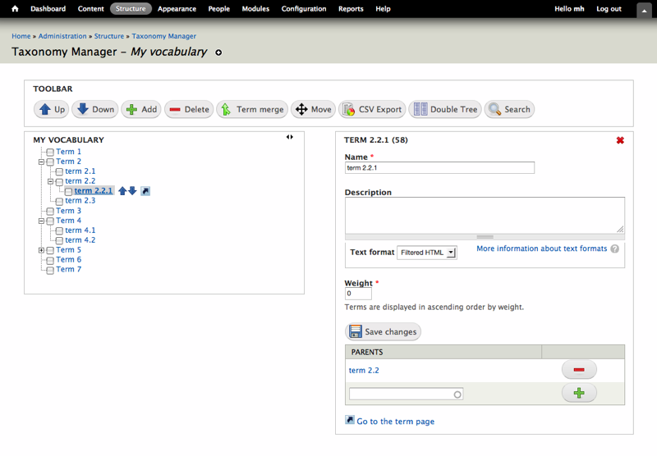
Kreiranje sadržaja: Student kreira sadržaje u taksonomijskom obliku s ciljem logovanja na sistem i pristupa materijalima za pripremu ispita. Po ispunjenim predispitnim obavezama, riješenim zadacima, testovima i upitima, informacije se postavljaju na Web sajt, s tim da je editovanje ili brisanje pojedinih sadžaja omogućeno za administratora sadržaja na osnovu predhodno definisanih vremenskih odredbi. Prikaz kreiranja sadržaja u Taxonomy Manager u funkciji upravljenja taksonomijskih termina u sistemu kategorizacije studenata. (5)

3.3. Realizacija takonomijski termina preko view-modula

Drupal je stabilna platforma koja se temelji na relacijskim bazama podataka (MySQL obično, kosu i druge baze podataka podržane), pri čemu se View moduli koristi za filtriranje informacija iz „kutije“ i prikazivanje u obliku Web stranica. Drupal sistemska pomoć i insalirani View help modul, prikazuje detaljna uputstva, upite nad relacionom bazom podataka, administrator može i prezentovati gore navedene informacije, u skladu s raščlanjivanjem i sistemom modularnosti.
Tokom Drupal View instalacije modula, drugi uslovni moduli moraju biti instalirani kako bi se omogućilo da View integralni modul u potpunosti funkcioniše. Obvezno je instalirati CTool kao dodatni modul za sprovođenje .iInc datoteke, AJAX responder, objekt caching, modeli dijalozima.

3.3.1. Realizacija taksonomijiskih upita putem View- modula

Prikaz upita rada u View modulu

3.4.1. Dodavanje taksonomijskih termina u upit
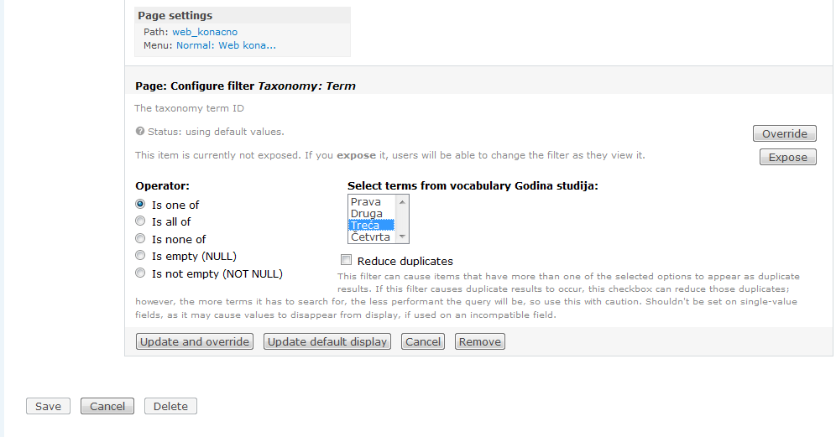
Upit:
SELECT node.nid AS nid,
node_data_field_fotografija.field_fotografija_fid AS node_data_field_fotografija_field_fotografija_fid,
node_data_field_fotografija.field_fotografija_list AS node_data_field_fotografija_field_fotografija_list,
node_data_field_fotografija.field_fotografija_data AS node_data_field_fotografija_field_fotografija_data,
node.type AS node_type,
node.vid AS node_vid,
node_data_field_fotografija.field_prezime_value AS node_data_field_fotografija_field_prezime_value,
node_data_field_fotografija.field_ime_value AS node_data_field_fotografija_field_ime_value,
node_data_field_fotografija.field_broj_indeksa_value AS node_data_field_fotografija_field_broj_indeksa_value,
node_data_field_fotografija.field_web_seminarski_value AS node_data_field_fotografija_field_web_seminarski_value,
node_data_field_fotografija.field_ispit_web_ocjena_value AS node_data_field_fotografija_field_ispit_web_ocjena_value,
node_data_field_fotografija.field_web_konacono_ocjena_value AS node_data_field_fotografija_field_web_konacono_ocjena_value
FROM node node
LEFT JOIN term_node term_node ON node.vid = term_node.vid
LEFT JOIN term_data term_data ON term_node.tid = term_data.tid
LEFT JOIN content_type_seminarski_radovi_naziv node_data_field_fotografija ON node.vid = node_data_field_fotografija.vid
WHERE (node.status = 1) AND (node.type in ('seminarski_radovi_naziv')) AND ((term_data.name) = (''))
ORDER BY node_data_field_fotografija_field_prezime_value ASC
SELECT node.nid AS nid,
node_data_field_fotografija.field_fotografija_fid AS node_data_field_fotografija_field_fotografija_fid,
node_data_field_fotografija.field_fotografija_list AS node_data_field_fotografija_field_fotografija_list,
node_data_field_fotografija.field_fotografija_data AS node_data_field_fotografija_field_fotografija_data,
node.type AS node_type,
node.vid AS node_vid,
node_data_field_fotografija.field_prezime_value AS node_data_field_fotografija_field_prezime_value,
node_data_field_fotografija.field_ime_value AS node_data_field_fotografija_field_ime_value,
node_data_field_fotografija.field_broj_indeksa_value AS node_data_field_fotografija_field_broj_indeksa_value,
node_data_field_fotografija.field_web_seminarski_value AS node_data_field_fotografija_field_web_seminarski_value,
node_data_field_fotografija.field_ispit_web_ocjena_value AS node_data_field_fotografija_field_ispit_web_ocjena_value,
node_data_field_fotografija.field_web_konacono_ocjena_value AS node_data_field_fotografija_field_web_konacono_ocjena_value
FROM node node
LEFT JOIN term_node term_node ON node.vid = term_node.vid
LEFT JOIN term_data term_data ON term_node.tid = term_data.tid
LEFT JOIN content_type_seminarski_radovi_naziv node_data_field_fotografija ON node.vid = node_data_field_fotografija.vid
WHERE (node.status = 1) AND (node.type in ('seminarski_radovi_naziv')) AND ((term_data.name) = (''))
ORDER BY node_data_field_fotografija_field_prezime_value ASC
Nastavnička informatika rezultat taksonomnijskog termina.

Taksonomijski prikaz po terminu godina studiranja: (6)
Kategorija četvrta godina studiranja: studenti koji polažu web programiranje kao razliku predmeta.

DRUPAL - WEB ONTOLOŠKI PRISTUP
Razvoj i djeljenje znanja u ontološkom pristupu kao filozofskom razumijevanju bića i njegovih osnovnih određenja, koji se razvijaju i mijenjaju tokom vremena, predstavlja ključ našeg razumijevanja kompleksnosti u prostoru semantičkog weba. OWL – Web ontološki jezik je razvijen za aplikacije koje trebaju procesuirati sadržaje unutar informacija umjesto pukog predstavljanja informacija koje koriste ljudi. OWL olakšava interpretaciju web sadržaja koji su podržani XML, RDF i podržavajući dodatne vokabulare zajedno s formalnom semantikom. (7) Polazeći od relacionih baza podataka, metapodataka, taksonomije, ontologije, web se razvio u prostor kreativnog razvoja i razmjene znanja do sistema njihove sistemske klasifikacije do neočekivanih relacija proizvedenih na kompleksnosti iz koje su se razvile.
Web ontologija u smislu prezentacionog znanja predstavljenog putem Web-a kao koncept ili strukturalna mreža za organizovanje informacija koje se mogu koristiti u obliku pogodnom računaru “machine readeable” pri čemu sistemski inženjerski softver, vještačka inteligencija, bibliotekarska nauka itd. su dio prezentacionog znanja koja ona obuhvata ili sadrži. Dok u klasičnom prilazu softverskom inženjerstvu modularnost nam omogućava raščlanjivanje i podjelu po nivoima apstrakcije, Web ontologija omogućava projektovanje komponenti u nivoima raščlanivanja i analize koje su pogodne i razumljive od strane računara. (8)

4.1. Web ontologija u Drupal sistemu
Semantički Web nije ništa drugo nego pristup povezanim podacima na Web-u s unaprijed kreiranim pravilima, riječnicima, upitima, interfejsu i „vertikalnim aplikacijama. Podaci su povezani tehnologijama kao što su RDF, SPARQL, OWL, and SKOS

4.2. RDF - Resource Description Framework. Osnovu RDF sačinjavaju
SUBJEKT
SVOJSTVO
VRIJEDNOST

4.3. Drupal i RDF
Drupal 7 struktura je načinjena od RDF frejmvorka koji omogućava bolju SEO optimizaciji i rangiranje kao i Web ID za korisnike. Posebne pogodnosti za napredne korisnike su implementacije:
- RDF mapiranja
- upita putem SPARQL (“upitni jezik za RDF”)
- uvoz izvoz informacija
Ljudi lako razumiju i obrađuju sadržaje na Web stranicama koje računari nisu u stanju. (9)

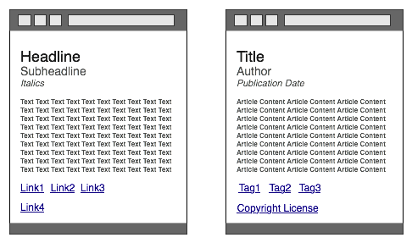

4.4. 1. Modeli podtaka, ne sintaksa
Tročlanost se nalazi u srži RDF-a: Subjekt -> Predikat -> Objekt. (10)
Subjekti i predikati su URI.
- ex:documentA ex:authoredBy ex:personB .
- ex:documentA ex:created '2010-07-02' .
- ex:personX ex:worksFor ex:companyY .
Ontologija predstavlja formalni zapis znanja u skladu s uspostavljenim konceptima unutar domena i relacija između definisanih koncepata. Koristi se kako bi se objasnila svojstva domena i za opisivanje samog domena. (11)
Ontološke forme su sume različitih funkcija kao:
- Aplikacije koje definišu podatke koje očekuju
- Validacija sadržaja
- Efikasni smještaj informacija
- Interfejs
- Zaključivanja

4.4.2. RDF šeme
RDF šeme omogućavaju entitete potrebne da opišu klase i svojstva, kako bi se indikacije o svojstvima i klasama dobile u formi zajedničke upotrebe.
RDFS: Classes
ex:MotorVehicle rdf:type rdfs:Class .
exthings:companyCar rdf:type ex:MotorVehicle .
ex:Van rdf:type rdfs:Class .
ex:Van rdfs:subClassOf ex:MotorVehicle .
Atributi korišteni u RDF-u
- about i src: URI specifikacija resursa subjekta
- rel i rev: specifikacija revezibilnog objekta
- href i resource: definiše resurse objekte klase
- property: definiše svojstovo sadržaja elementa
- content: nova definicija tipa sadržaja
- datatype: specifikacija tipa teksta
- typeof: specifikacija RDF tipa

4.4.3. Drupal 7 kao RDF struktura
- Node metadata – node modeli podataka
- Node content types – node sadržajni tipovi
- Users - korisnici
- Vocabularies - riječnici
- Terms – termini
- Comments - komentari
RDF šema Drupal sistem (12)
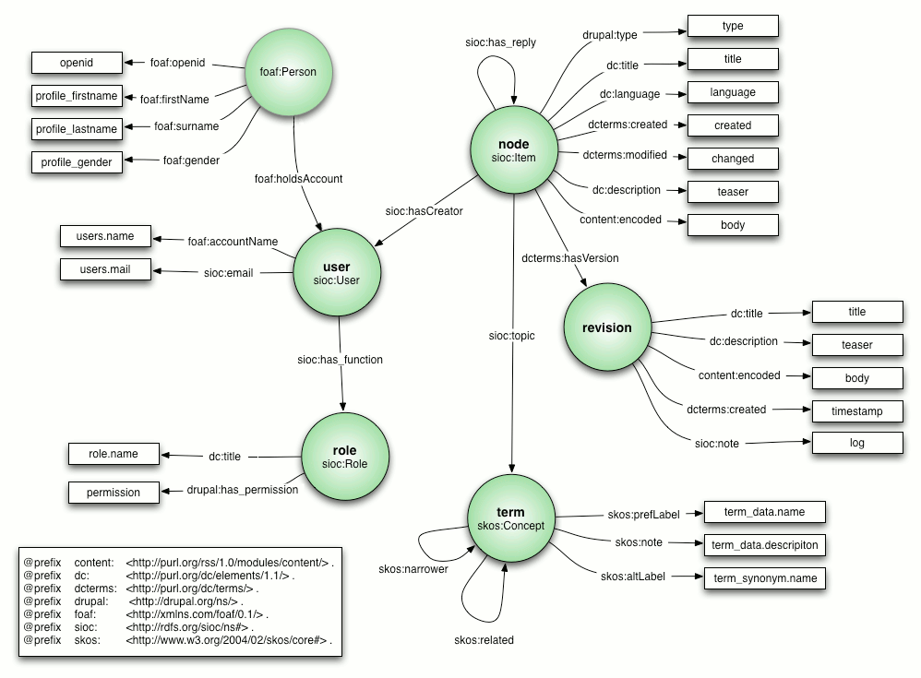
Osnovni elementi koji opisuju ontologiju:
- rdfs:Class – klase
- rdfs:Property - svojstva
- rdfs:label – opis polje
- rdfs:comment - komentari
- rdf:type - tipovi

4.4.4. Primjeri mapiranja u node.module:
Primjeri mapiranja u node modulu:
'type' => 'node',
'bundle' => RDF_DEFAULT_BUNDLE,
'mapping' => array(
'rdftype' => array('sioc:Item', 'foaf:Document'),
'title' => array(
'predicates' => array('dc:title'),
),
'created' => array(
'predicates' => array('dc:date', 'dc:created'),
'datatype' => 'xsd:dateTime',
'callback' => 'date_iso8601',
),
'body' => array(
'predicates' => array('content:encoded'),
),
'uid' => array(
'predicates' => array('sioc:has_creator'),
),
'name' => array(
'predicates' => array('foaf:name'),
),
),
); (13)

4.4.5. Definisana struktura koja omogućava mapiranje
CCK omogućava korisnički definisano mapiranje i njegovu prezentaciju: (14)

- Node polja ka RDF
- node- RDF resursi
- sadržaji – RDF resursi
- polja – rdf svojstava

ZAKLJUČAK
Drupal Web sistemi baziran na taksonomijskim pristupu i semantičko-ontološkoj strukturi predstavljaju jedinstven princip predstavljanja sadržaja kao RDF zapisa iz baze podataka. Zasnovan na taksonomijskim procesima sa softverima otvorenog predstavljenih sa klasama i podklasama kao sistemom povezanosti RDF/OWL i integrativnih modula predstavlja sistem kontinurane nadogradnje budućih naprednih Web rješenja. Semantički web predstavlja izdizanje iznad sintaksne strukture omogućavajuću da upiti budu analizirani razumijevanjem i povezivanjem koncepta i stvari na Webu, pri čemu RDF prestavlja sredstvo za implementaciju. Informacije su danas prisutne u svim oblastima gotovo u neograničenim količinama a njihovo semantičko značenje i analiziranje predstavlja prekretnicu ka novim Web tehnologijama koje nam omogućavaju vizuelizacije i postavljanje informacija u sistemska znanja.

Bibliography

1. | John K. VanDyk. Pro Drupal Development New York: John K. VanDyk; 2008.
2. | W3.org. [Online]. Available from: http://www.w3.org/WAI/PF/GUI/roleTaxonomy-20060508.html.
3. | Wikipedia.org. [Online]. Available from: http://en.wikipedia.org/wiki/Web-based_taxonomy.
4. | Drupal.org. [Online]. Available from: http://drupal.org/project/taxonomy_manager.
5. | Web-apeiron.com. [Online]. Available from: http://www.web-apeiron.com/admin/content/taxonomy_manager/double-tree/2/3.
6. | Web-apeiron. [Online]. Available from: www.web-apeiron.com.
7. | w3.org. [Online]. Available from: http://www.w3.org/TR/owl-features/.
8. | Pfleeger SL, Joanne A. Softverko inženjerstvo Beograd: Računarski fakultet Beograd; 2006.
9. | Cruncht.com. [Online]. Available from: http://cruncht.com/slides/drupal-semantic-web.html.
10. | Buytaert.ne. [Online]. Available from: http://buytaert.net/drupal-the-semantic-web-and-search.
11. | Wikipedija.org. [Online]. Available from: en.wikipedia.org/wiki/Ontology_(information_science).
12. | groups.drupal. [Online]. Available from: http://groups.drupal.org/node/9311.
13. | api.drupal.org. [Online]. Available from: http://api.drupal.org/api/drupal/modules!rdf!rdf.module/group/rdf/7.
14. | ITEO. [Online]. Available from: www.iteo.rs.ba.

SADRŽAJ
1. UVOD- ZNAČAJ WEB SAJTA UNIVERZITETA! 2
2. DRUPAL KAO NAPREDNO INTEGRALNO RJEŠENJE WEB INFOMRACIONOG SISTEMA 2
3.0. TAKSONOMIJA I “TAXONOMY MANAGER” 3
3.1. Taksonomija, upravljajte tagovanje, kategorizacijom i klasifikacijom vaših sadražaja! 3
3.2. Taxonomy manager: prikazi izgradnje taksonomijskih termina 3
3.3. Realizacija takonomijski termina preko view-modula 5
3.3.1. Realizacija taksonomijiskih upita putem View- modula 5
3.4.1. Dodavanje taksonomijskih termina u upit 5
4.0. DRUPAL - WEB ONTOLOŠKI PRISTUP 8
4.1. Web ontologija u Drupal sistemu 8
4.2. RDF - Resource Description Framework. Osnovu RDF sačinjavaju 8
4.3. Drupal i RDF 8
4.4. 1. Modeli podtaka, ne sintaksa 9
4.4.2. RDF šeme 9
4.4.3. Drupal 7 kao RDF struktura 10
4.4.4. Primjeri mapiranja u node.module: 11
4.4.5. Definisana struktura koja omogućava mapiranje 11
5.0. ZAKLJUČAK 12
REFERENCE 14

